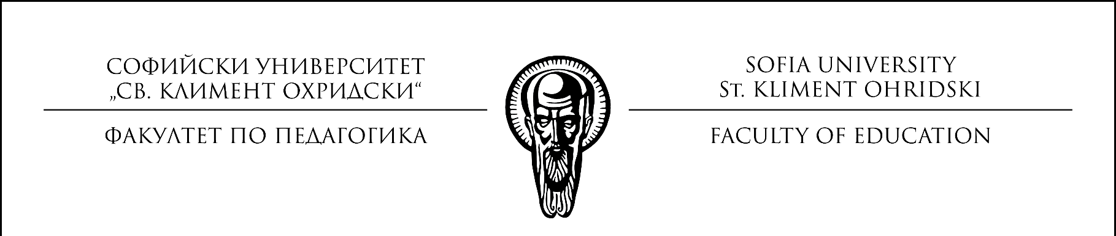

ЕЛЕКТРОННО ДИСТАНЦИОННО ОБУЧЕНИЕ

Уважаеми, колеги,
В условията на неприсъствено обучение Факултетът по педагогика полага всички усилия да осигури оптимални възможности за продължаване на учебния процес и създаване на условия за пълноценно взаимодействие между преподавателите и студентите.
Центърът за дистанционно обучение към Факултета по педагогика поддържа собствена платформа, в която са качени някои от дисциплините, изучавани от различните специалности.
https://moodle.e-center.uni-sofia.bg/
В платформата за електронно дистанционно обучение на Софийския университет също са създадени курсове за всички дисциплини, изучаващи се през летния семестър на 2019/2020 академична година.
https://elearn.uni-sofia.bg/
Имате достъп и до двете платформи с потребителското име и паролата ви за СУСИ.
В условията на социална дистанция и изолация е особено важно да не прекъсваме изцяло учебния процес и да продължим съвместната си работа, за да осигурим пълноценното завършване на учебната година. За тази цел, молим да имате предвид следното:
- Всеки преподавател, съобразно спецификите на дисциплината, която преподава, взема решения как ще работи в условията на карантина. Това може да е чрез осигуряване на материали, поставяне на задачи, провеждане на онлайн лекции и дискусии и др.
- Моля, следете общия имейл на курса, на който ще получавате уведомления от преподавателите за начина на работа в условията на неприсъствен учебен процес. В допълнение, преподавателите могат да се свържат с отговорника на курса по други, вече установени канали на комуникация.
- В зависимост от спецификата на дисциплината и решенията на преподавателя, както и осигуреността на дисциплината с онлайн курс в една от двете налични Moodle платформи, може да се реализират и онлайн лекции посредством избран от преподавателя софтуер във или извън платформите.
- Бъдете отговорни и се включвайте активно в работата.
- Изпълнявайте поставените задачи в срок, като се възползвате от посочените от преподавателя канали за консултация – имейл, чат, др.
- При наличие на онлайн лекции и упражнения те ще се провеждат във времето, определено за тях в разписа за редовни присъствени занятия. При необходимост преподавателят ще ви уведоми за промяна на времето на тяхното провеждане.
- За да получавате своевременно съобщения за дейности, лекции и задания по дисциплините, качени в платформите за онлайн обучение – моля, уверете се, че в профила ви там сте посочили валиден имейл, който ползвате активно и който е потвърден. В противен случай, по подразбиране, в университетската платформа имейлът, с който сте регистрирани, е служебният ви имейл, създаден в пощенската платформа на университета (ZIMBRA).

С цел оптимизиране на работата до края на седмицата (29.03) всеки студент да провери дали има достъп до двете платформи. При възникнали проблеми груповият отговорник на курса да направи списък с трите имена и фак. № на студентите, които не могат да влязат в профила си, и да го изпрати на ресорния зам.- декан: за бакалаври – доц. д-р Илиана Петкова – i.petkova@fp.uni-sofia.bg, или на телефон 0898 747 727.

Следете редовно информацията, публикувана на сайта на Факултета по педагогика!

С пожелание за здраве и успешна работа!

